Лабораторная работа №1

Утилита ipconfig
- Справка о параметрах ipconfig.
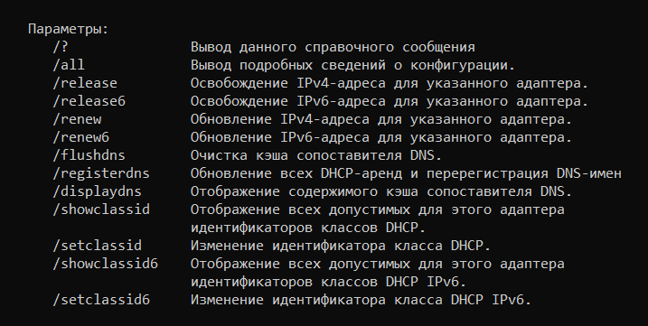
Рисунок 1 – Справка о параметрах ipconfig
- Короткий отчет утилиты ipconfig.
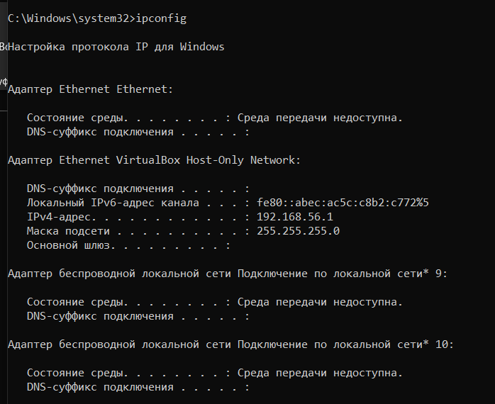
Рисунок 2 – Короткий отчет утилиты ipconfig
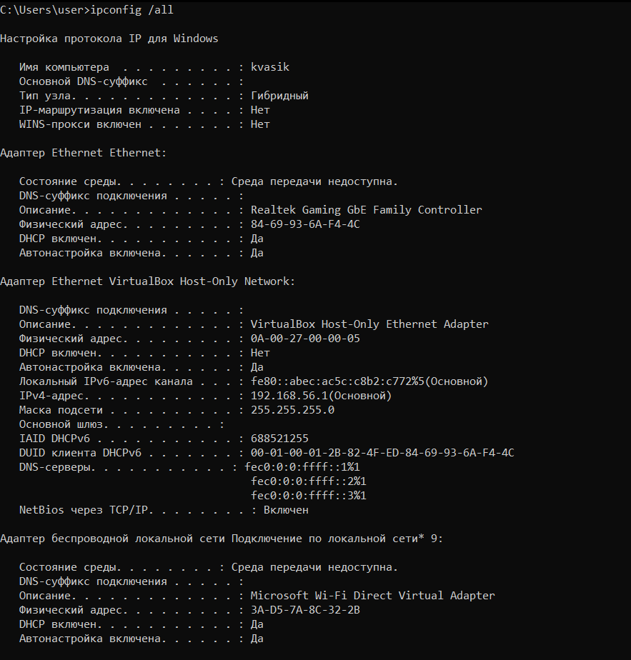
Рисунок 3 – Полный отчет утилиты ipconfig
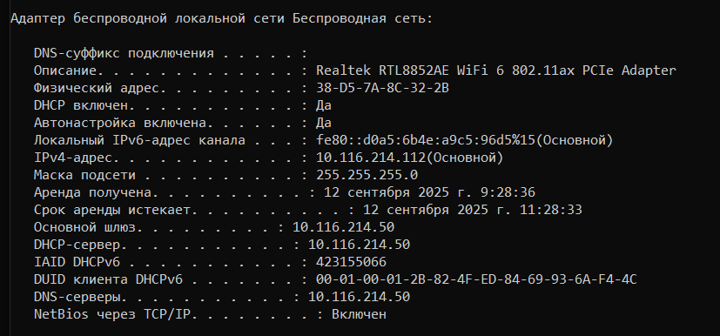
Рисунок 3 – Продолжение полного устройства утилиты ipconfig
- Имя хоста: WIN-0RR0RC9T71J
IP-адрес: 10.96.3.112
Маска подсети: 255.255.255.0
МАС-адрес адаптера: 38-D5-7A-8C-32-2B

- Приватный, класс А. (10.96.3.112).
Максимальное количество хостов: 254
Код производителя сетевого адаптера: 38-D5-7A

Утилита hostname

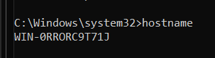
Рисунок 4 – Утилита hostname
Имя хоста идентичное.

Утилита ping
- Справка о параметрах утилиты ping
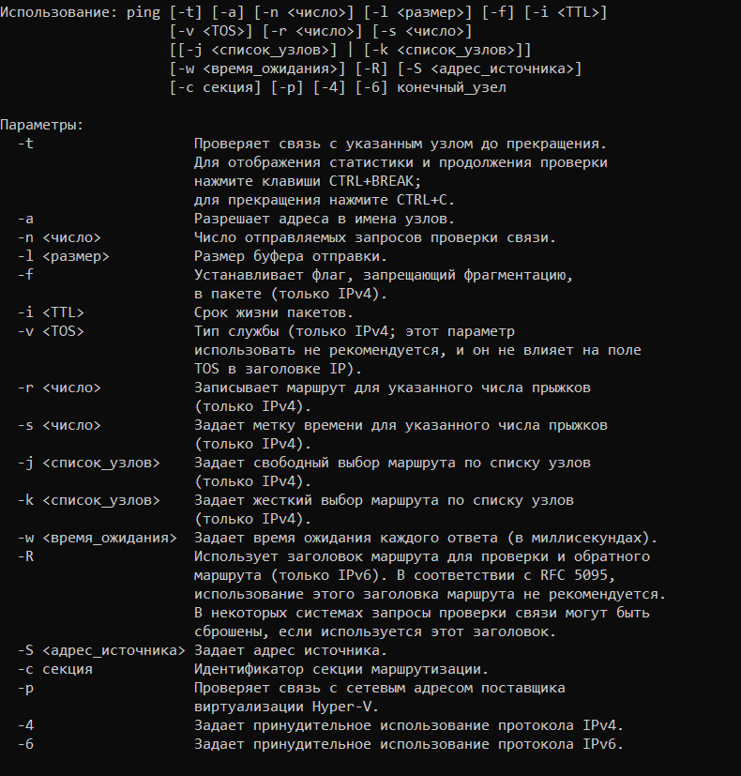
Рисунок 5 – Полная справка о параметрах утилиты ping
- С помощью ping проверьте работоспособность интерфейса внутренней петли компьютера.
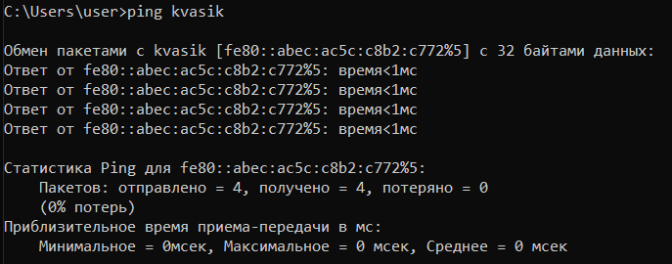
Рисунок 6 – Внутренняя петля компьютера
- С помощью помощью утилиты ping проверьте доступность интерфейса какого-нибудь компьютера в локальной сети, указав в качестве параметров его IP-адрес.
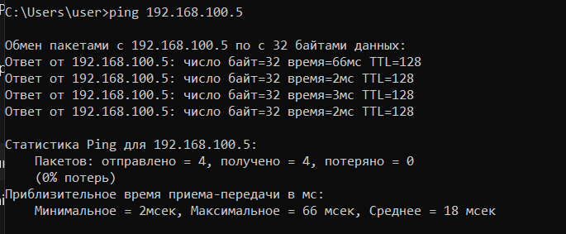
Рисунок 7 – Утилита ping с указанием IP-адреса
- С помощью утилиты ping проверьте доступность интерфейса какого-нибудь компьютера в локальной сети, указав в качестве параметров символическое имя хоста.
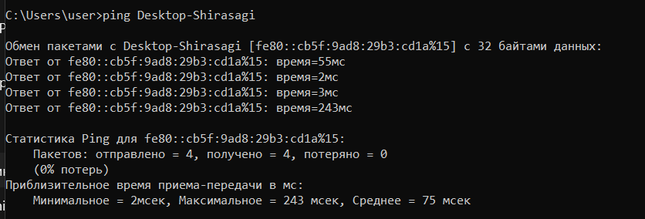
Рисунок 8 – Утилита ping с указанием имени хоста
- С помощью утилиты ping проверьте доступность интерфейса какого-нибудь компьютера в локальной сети, указав в качестве параметров символическое имя хоста и увеличив размер буфера отправки до 1000 байт
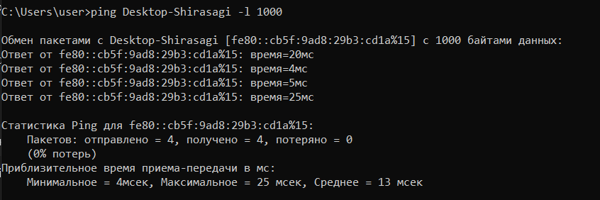
Рисунок 9 - Утилита ping с указанием имени хоста и количества байт
- С помощью утилиты ping проверьте доступность интерфейса какого-нибудь компьютера в локальной сети, указав в качестве параметров его IP-адрес и установив количество отправляемых запросов равное 17.
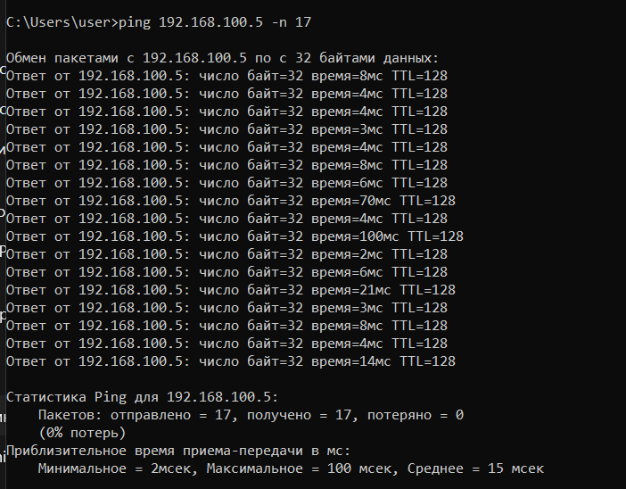
Рисунок 10 – Утилита ping с указанием IP-адреса и количества запроса
Утилита tracert
- Получите справку о параметрах утилиты tracert.
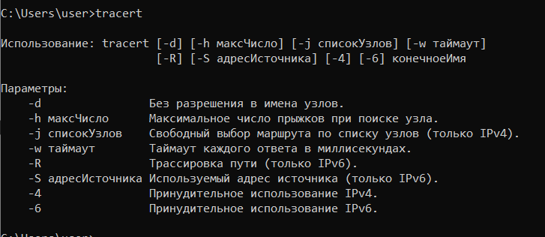
Рисунок 11 – Справка о параметрах утилиты tracert
- С помощью утилиты tracert определите маршрут хоста самого к себе (интерфейс внутренней петли).
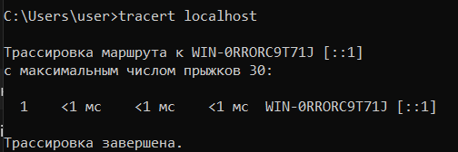
Рисунок 12 – Маршрут хоста самого к себе
- С помощью утилиты tracert определите маршрут к хосту в локальной сети. Определите количество прыжков в полученном маршруте.
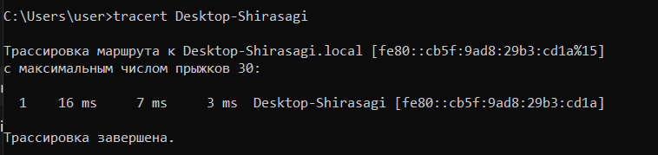
Рисунок 13 – Маршрут к хосту в локальной сети
Утилита route
- Получите справку о параметрах утилиты route.
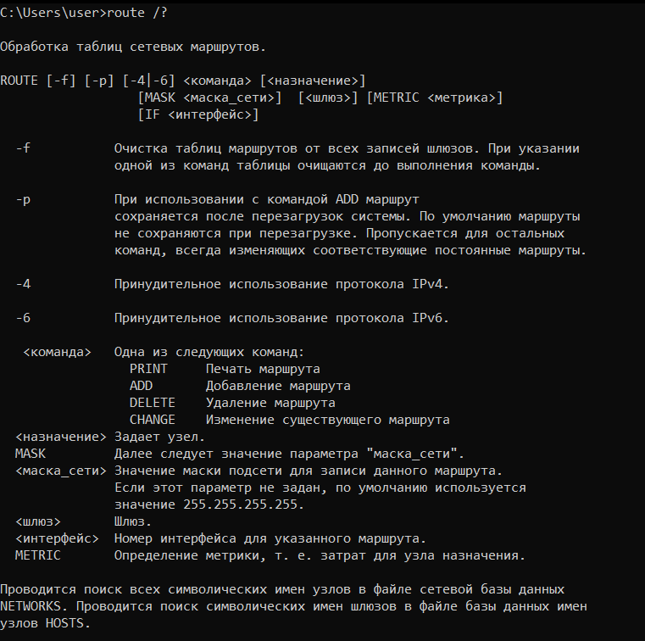
Рисунок 14 – Справка о параметрах утилиты route
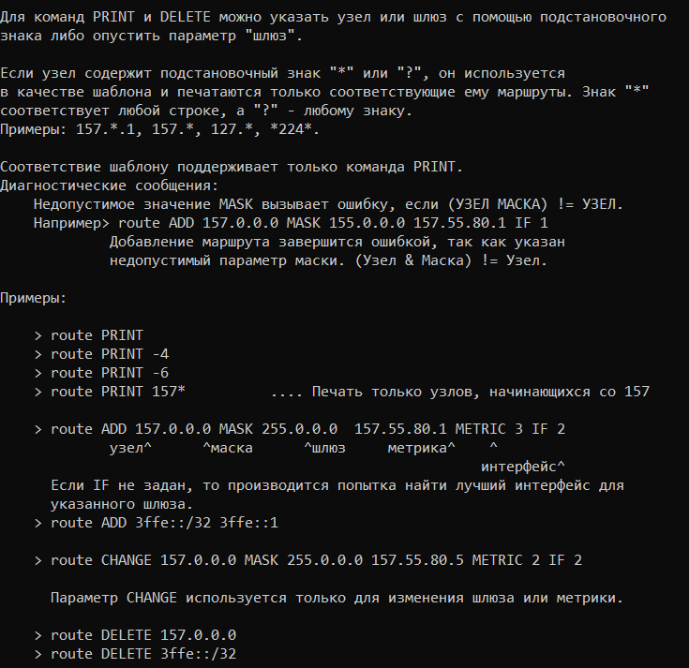
Рисунок 15 – Справка о параметрах утилиты route
- Распечатайте на экран монитора таблицу активных маршрутов компьютера. Исследуйте полученный отчет. Определите строки таблицы, соответствующие интерфейсу внутренней петли и широковещательным адресам. Определите IP- адреса шлюзов.
Печать происходит с помощью команды print.
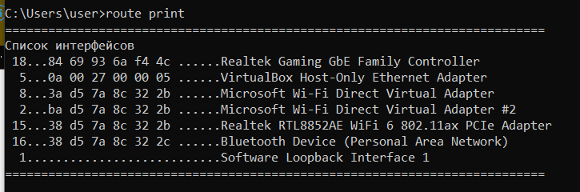
Рисунок 16 – Таблица активных маршрутов
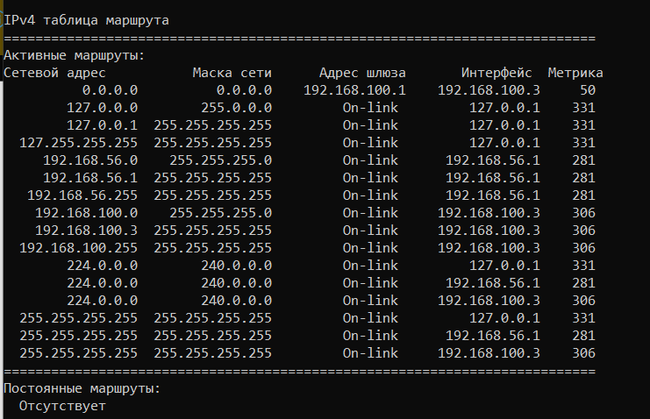
Рисунок 17 – Таблица активных маршрутов
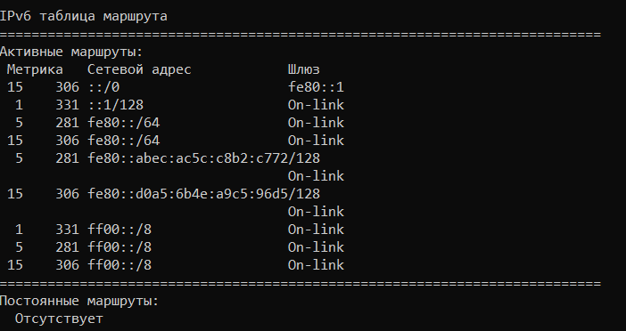
Рисунок 18 – Таблица активных маршрутов
Утилита arp
- Получите справку о параметрах утилиты arp.
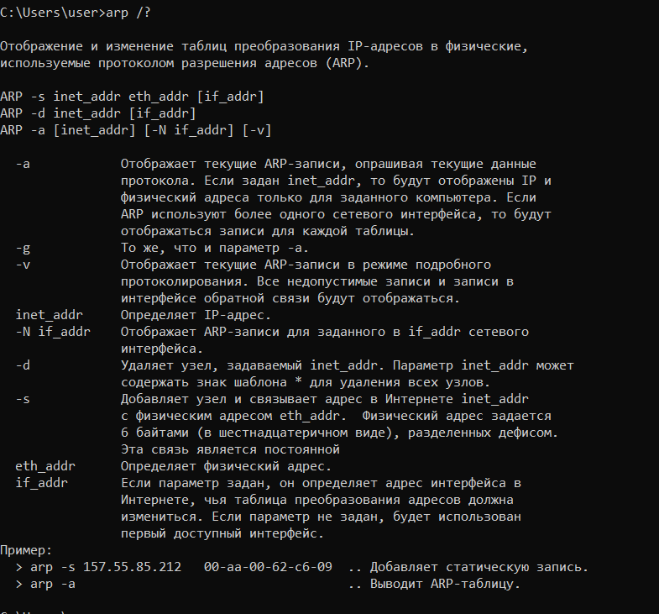
Рисунок 19 – Справка о параметрах утилиты arp
- Распечатайте на экран монитора arp-таблицу. Исследуйте полученный отчет. Определите хосты, которым соответствуют строки arp-таблицы. Определите IP-адрес, которого нет в arp-таблице, но есть в локальной сети. Выполните утилиту ping в адрес этого хоста. Распечатайте снова arp-таблицу и объясните произошедшие изменения. Определите MAC-адреса двух хостов с ближайшими IP-адресами.
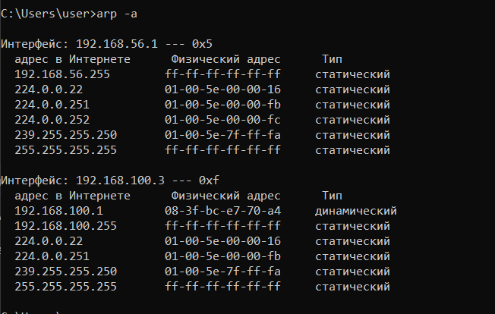
Рисунок 20 – Утилита arp до команды ping
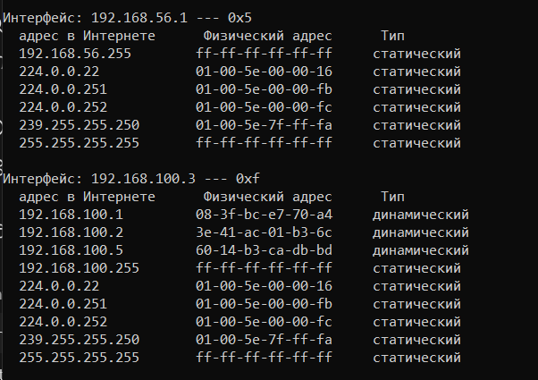
Рисунок 21 – Утилита arp после команды ping
Утилита nslookup
- Запустите утилиту nslookup в диалоговом режиме и наберите команду help. Ознакомьтесь с полученным отчетом, отражающим возможности утилиты nslookup.
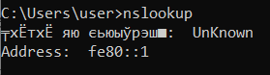
Рисунок 22 – Утилита nslookup
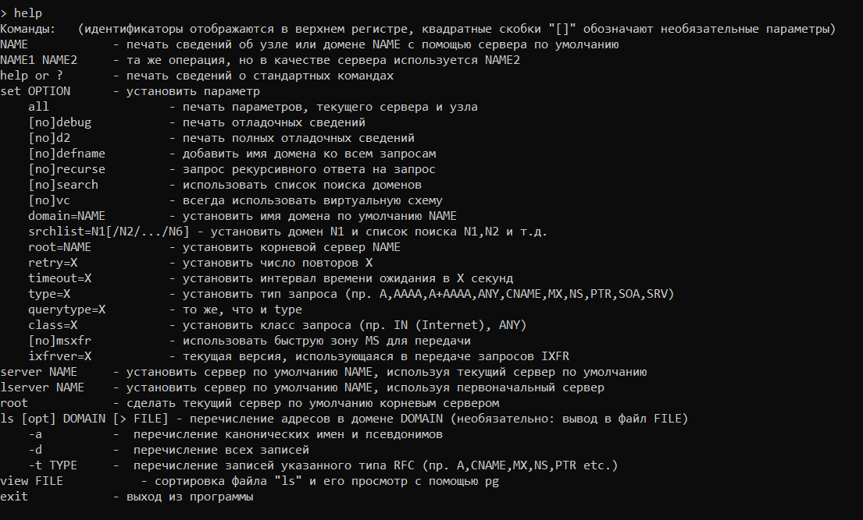
Рисунок 23 - Справка о параметрах утилиты nslookup
- Запустите утилиту nslookup в диалоговом режиме. Определите имя и IP-адрес хоста, на котором установлен DNS-сервер по умолчанию. Определите IP-адреса хостов по их именам (имена хостов выдаст преподаватель).
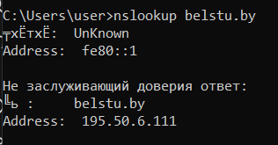
Рисунок 24 – Обращение к DNS-серверу
Утилита netstat
- Справка о параметрах утилиты netstat
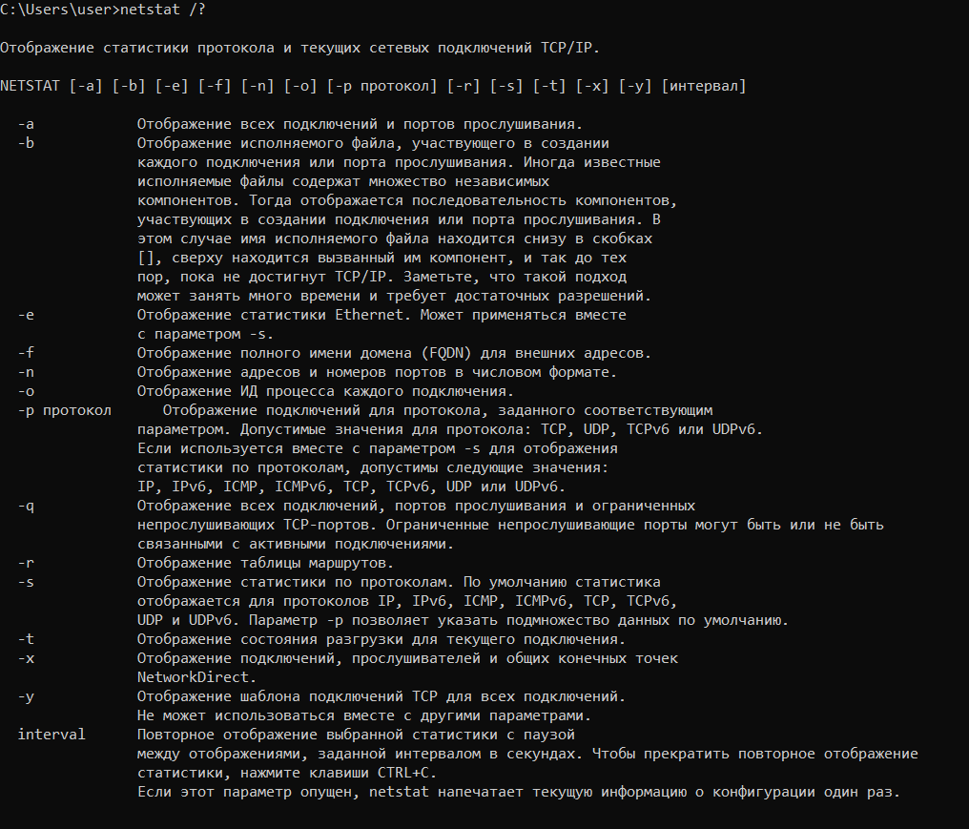
Рисунок 25 – Справка о параметрах утилиты netstat
- Запустите утилиту netstat -a для отображения всех подключений и ожидающих портов. Исследуйте отчет. Выясните, какие из известных служб прослушивают порты. С какими из этих портов поддерживается внешнее соединение и по какому протоколу? Определите имена хостов и номера портов внешних соединений.
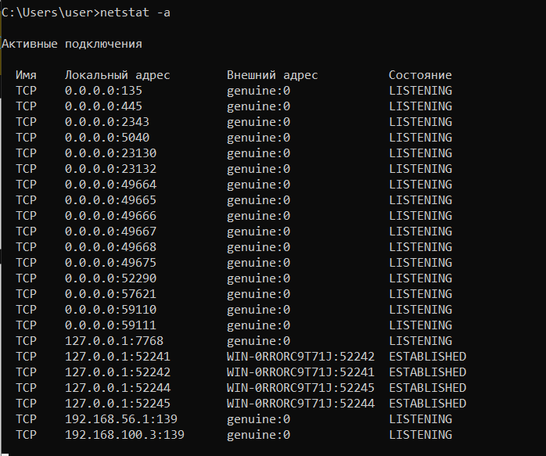
Рисунок 26 – Отображение всех подключений и ожидающих портов
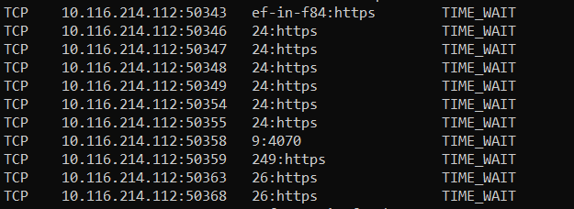
Рисунок 27 – Отображение всех подключений и ожидающих портов
- Запустите утилиту netstat -b для отображения исполняемых файлов участвующих в создании подключений. Определите исполняемые файлы служб, прослушивающих порты, идентификаторы процессов операционной системы.
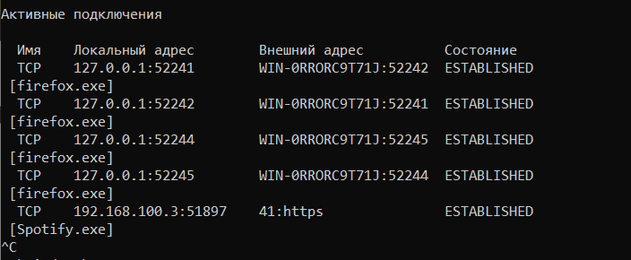
Рисунок 28 – Отображение исполняемых файлов
Утилита net
- Получите справку о параметрах утилиты net. Получите справку по отдельным командам утилиты с помощью команды help. Получите статистику рабочей станции и сервера компьютера с помощью команды statistics. Перешлите сообщение на соседний компьютер с помощью команды send. Получите список пользователей компьютера с помощью команды user.
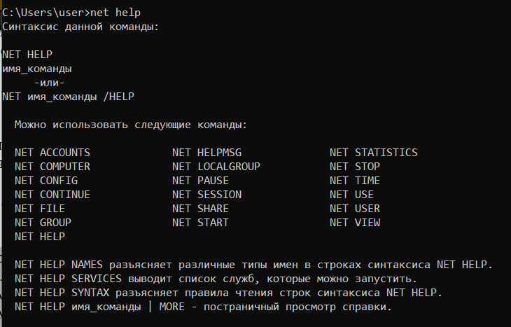
Рисунок 29 – Справка утилиты net
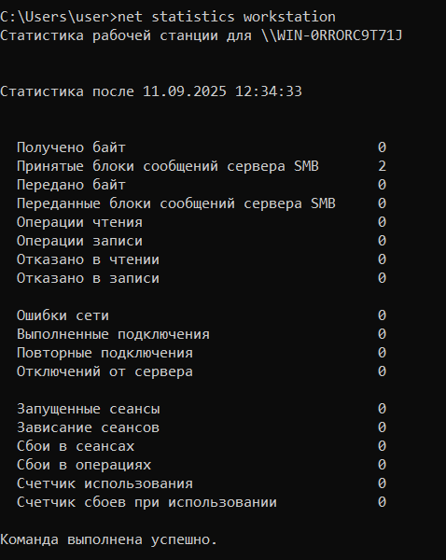
Рисунок 30 – Статистика утилиты net
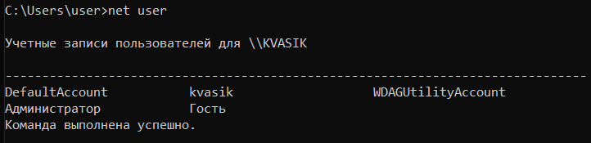
Рисунок 31 – Справка о пользователях компьютера

